SEGUICI

CROCIERA MSC DIVINA
MYKONOS, SANTORINI E SMIRNE
QUOTA
SPECIALE
DISPONIBILITÀ LIMITATA

DAL 2 AL 9 AGOSTO 2024

Prezzo per persona
INTERNA FANTASTICA DOPPIA
INTERNA FANTASTICA DELUXE DOPPIA | 1.149 €
VISTA MARE FANTASTICA DOPPIA | 1.299 €
BALCONE FANTASTICA DOPPIA | 1.409 €
BALCONE FANTASTICA DOPPIA DELUXE | 1.439 €
INTERNA FANTASTICA DELUXE QUADRUPLA | 1.259 €
VISTA MARE FANTASTICA QUADRUPLA | 1.299 €
BALCONE FANTASTICA PREMIUM QUADRUPLA | 1.469 €

PREZZO DI LISTINO

PREZZO SPECIALE
1059
1089
1219
1339
1359
1189
1229
1389

Quota 3/4 letto bambino interna deluxe € 459 | Quota 3° letto adulto vista mare € 739
Quota 3° letto adulto balcone € 819 | Quota 3°letto bambino balcone 2-17 anni € 619 | Quota 3° letto bambino esterna € 539

LA QUOTA COMPRENDE
- Sistemazione in cabina e categoria scelta con imbarco a CIVITAVECCHIA.
- Pensione completa, con piatti gourmet nei Ristoranti Principali e cucina mediterranea e internazionale al Buffet.
- Tasse Portuali €180,00
- Spettacoli teatrali in stile Broadway e musica dal vivo.
- 5 Kids Club – distinti per fasce di età (1-17 anni).
- Piscine, strutture sportive all’aperto e palestra con accesso libero.
LA QUOTA NON COMPRENDE
- Quote di Servizio €84,00 obbligatorie da pre pagare; Assicurazione medico bagaglio annullamento 50€ obbligatoria
- Bevande
- Extra e tutto quanto non espressamente indicato nella “Quota comprende”
- Escursioni

PARTENZA DI GRUPPO MINIMO 20 PAX

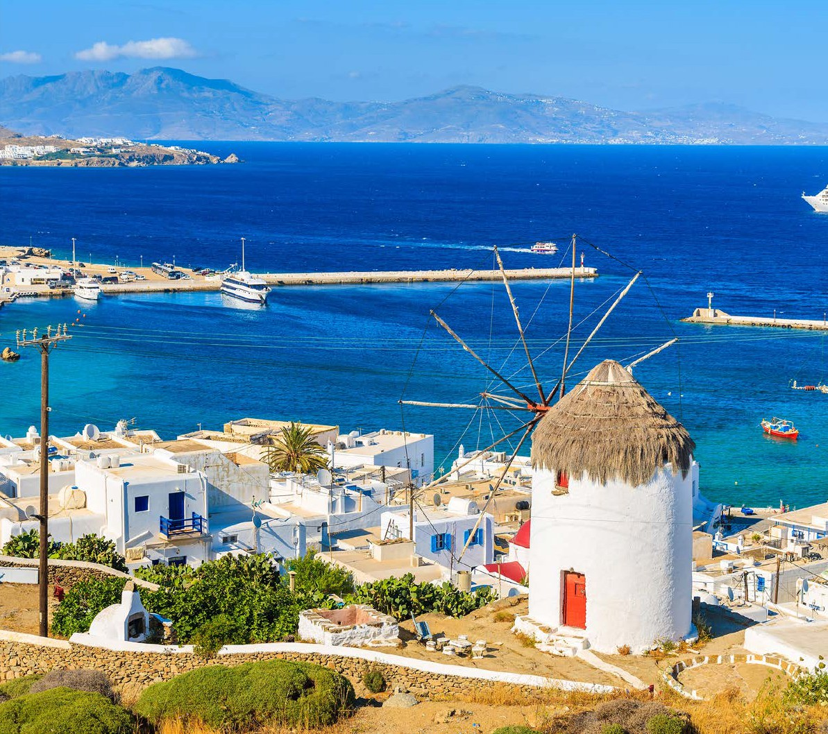
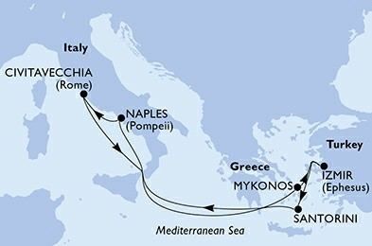

3AMSC24

